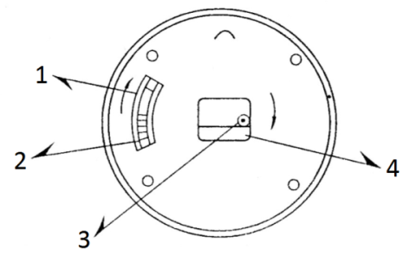
Nástěnné hodiny s datem a dnem v týdnu – návod k použití CZ
1. nastavení data
2. nastavení dne v týdnu
3. nastavení ruček
4. prostor pro baterii (1x AA)
Nastavení data a dne
Upozornění: Nejprve je nutné nastavit datum a den, až poté čas!
- Otáčením kolečka (2) po směru hodinových ručiček nastavte požadovaný den v týdnu. Poté otáčejte kolečkem (1) a nastavte požadovaný datum.
Den v týdnu a datum se mění vždy mezi 00:00 a 06:00 – v tuto dobu hodiny nenastavujte.
Upozornění: V případě, že má měsíc méně než 31dní je nutné přenastavit datum ručně. Toto nastavení provádějte zásadně mezi 6:00 a 18:00.
Nastavení času
Otáčejte kolečkem pro nastavení času (3) na zadní straně, dokud nenastavíte požadovaný čas. Vložte 1x AA baterii (není součástí balení) dle naznačení +/- polarity do prostoru pro baterie (4). Vteřinová ručka by se měla začít pohybovat ve směru hodinových ručiček. Pokud je odpoledne a vy chcete nastavit odpolední čas, nastavte přímo takový čas. Pokud chcete po poledni nastavit čas dopolední, musíte nejdříve přetočit ručky o 12 hodin a poté nastavit požadovaný čas. Mějte na paměti, že při takovém nastavování je někdy nutné přenastavit datum a den v týdnu.
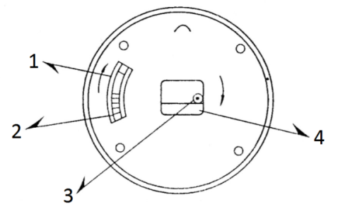
Nástenné hodiny s dátumom a dňom v týždni – návod k použitiu SK
1. Nastavenie dátumu
2. Nastavenie dňa v týždni
3. Nastavenie ručičiek
4. Priestor pre batérie (1x AA)

Nastavenie dátumu a dňa
Upozornenie: Najskôr je nutné nastaviť dátum a deň, až potom čas!
- Otáčaním kolieska (2) po smere hodinových ručičiek nastavte požadovaný deň v týždni. Potom otáčajte kolieskom(1) a nastavte požadovaný dátum.
Deň v týždni a dátum sa mení vždy medzi 00:00 a 06:00 – v túto dobu hodiny nenastavujte.
Upozornenie: V prípade, že má mesiac menej ako 31 dní je nutné prestaviť dátum ručne. Toto nastavenie vykonávajte zásadne medzi 6:00 a 18:00.
Nastavenie času
Otáčajte kolieskom pre nastavenie času (3) na zadnej strane, pokiaľ nenastavíte požadovaný čas. Vložte 1x AA batériu (nie je súčasťou balenia) podľa naznačenej +/- polarity do priestoru pre batérie (4). Sekundová ručička by sa mala začať pohybovať v smere hodinových ručičiek. Pokiaľ je popoludnie a vy chcete nastaviť popoludňajší čas, nastavte priamo taký čas. Pokiaľ chcete po poludní nastaviť čas dopoludnia, musíte najskôr pretočiť ručičky o 12 hodín a potom nastaviť požadovaný čas. Majte na pamäti, že pri takom nastavovaní je niekedy nutné prestaviť dátum a deň v týždni.
Zegar ścienny z datą i dniem tygodnia – Instrukcja obsługi PL
1. nastawianie daty
2. nastawianie dnia tygodnia
3. nastawianie wskazówek
4. komora baterii (1x AA)
Nastawianie daty i dnia tygodnia
Ostrzeżenie: Najpierw należy nastawić datę oraz dzień tygodnia i dopiero potem czas!
- Obrotem kółeczka (2) w kierunku ruchu wskazówek zegara nastawia się żądany dzień tygodnia. Następnie obrotem kółeczka (1) nastawia się żądaną datę.
Dzień tygodnia zmienia się zawsze między godzinami 00:00 a 06:00 – w tym czasie nie należy nastawiać zegara.
Uwaga: W przypadku gdy miesiąc ma mniej niż 31 dni, konieczne jest przestawienie daty. Nastawianie takie należy z zasady wykonywać pomiędzy godzinami 6:00 a 18:00.
Nastawianie czasu
Kółkiem do nastawiania czasu znajdującym się na tylnej ścianie (3) należy obracać aż do nastawienia żądanego czasu (godziny). Następnie wkłada się 1 szt. baterii typu AA (nie wchodzi w skład kompletu) do komory baterii (4), zwracając uwagę na właściwe skierowanie biegunów +/- . Wskazówka sekundowa powinna zacząć poruszać się w kierunku ruchu wskazówek zegara.
Jeśli chcemy w trakcie popołudnia nastawić godzinę popołudniową, po prostu ją nastawiamy. Natomiast jeżeli w trakcie popołudnia chcemy nastawić godzinę przedpołudniową, należy najpierw posunąć czas o 12 godzin i dopiero potem przystąpić do nastawiania żądanego czasu. Należy jednak pamiętaś, że w takim przypadku konieczne jest nieraz skorygowanie daty i dnia tygodnia.
Wanduhr JVD mit Datum und Tag in der Woche – Bedienungsanleitung DE
1. Datumeinstellung
2. Einstellung des Tages in der Wochen
3. Zeigereinstellung
4. Batteriefach (1x AA)
Datumeinstellung und Einstellung des Tages in der Woche
Notiz: Zuerst ist es nötig, den Datum und den Tag in der Woche, erst danach stellen Sie die Zeit ein!
Drehen Sie das Rad (2) im Uhrzeigersinn und stellen Sie den gewünschten Tag in der Woche ein. Dann drehen Sie das Rad (1) im Uhrzeigersinn und stellen Sie den gewünschten Datum ein.
Der Tag in der Woche und Datum wird immer zwischen 00:00 und 06:00 verändert – in dieser Uhrzeit stellene Sie die Uhr nicht ein.
Notiz: Falls der Monat weniger als 31 Tage hat, ist es nötig, den Datum per Hand einzustellen. Diese Einstellung führen Sie immer zwischen 6:00 und 18:00 durch.
Zeiteinstellung
Drehen Sie das Rad für Zeiteinstellung (3) auf der Rückseite der Uhr, bis Sie die gewünschte Zeit einstellen. Legen Sie 1x AA Batterie (nicht inbegriffen) nach der angezeigten Polarität +/- ins Batteriefach (4) ein. Der Sekundenzeiger sollte im Uhrzeigersinn anfangen zu gehen.
Falls der Nachmittag ist und Sie möchten die Nachmittagszeit einstellen, stellen Sie gerade diese Zeit ein. Falls Sie nach dem Mittag die Vormittagszeit einstellen möchten, müssen Sie zuerst die Zeiger um 12 Stunden drehen und dann die gewünschte Zeit einstellen. Denken Sie daran, dass es bei so einer Einstellung manchmal nötig ist, den Datum und Tag in der Woche wieder einstellen.

